כ"ז טבת תשפ"ה
‏27 ינואר 2025
לכבוד
יו"רי האיגודים
ראשי המרחבים חוזר מס 4/25
ראשי הוועדים

שלום רב,

הנדון: קריאה לפעולה - תמיכה בכלכלה המקומית בצפון ובעוטף עזה

- בימים אלו, עם שוך מלחמת חרבות ברזל, אנו ניצבים בפני אתגר כלכלי וחברתי משמעותי באיזור הצפון ועוטף עזה. האזורים הללו, אשר נפגעו קשות במהלך המלחמה, זקוקים לתמיכתנו ולסיוענו על מנת להתאושש ולשוב לשגרה.

- כיו"ר ההסתדרות, אני פונה אליכם בקריאה חשובה וערכית: בואו נתגייס יחד ונפעל למען חיזוק הכלכלה המקומית באזורים אלו. אני קורא לכל ועדי העובדים, האיגודים המקצועיים, העמותות והמרחבים לקיים את כל הכנסים, ימי העיון והאירועים השונים באיזור הצפון שנפגע ועוטף עזה.

- בואו נעניק לתושבי האזורים הללו את התקווה והכוח להמשיך הלאה. נוכחותכם ותמיכתכם באזורים אלו תסייע רבות לשיקום הכלכלה המקומית, תיצור מקומות עבודה חדשים ותעניק לתושבים תחושת ביטחון ושייכות.

- יחד, נוכל להפוך את האתגר להזדמנות. נוכל להראות לתושבי הצפון ועוטף עזה שהם אינם לבד, ושאנו כאן לצידם בכל צעד ושעל. בואו ניצור עתיד טוב יותר לכולנו, עתיד שבו כל אזור במדינת ישראל יוכל לשגשג ולפרוח.

- ההסתדרות בראשותי תפעל לחזק את הענפים שנפגעו במלחמה ותסייע לכלל גופי הסמך של ההסתדרות ויחידותיהם בקידום מדיניות זאת.

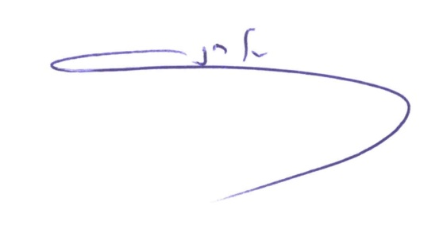
בכבוד רב,

ארנון בר דוד
יו"ר ההסתדרות

העתקים:
מר רועי יעקב -מ"מ יו"ר ההסתדרות
מר דודו בצלאל -מנכ"ל ההסתדרות
גברת אירית פוריין-ויצמן -סמנכ"לית משאבי אנוש
מר אבי יחזקאל -סגן יו"ר ההסתדרות וראש אגף מרחבים
מר אדם בלומנברג -מנכ"ל האגף לאיגוד מקצועי וסמנכ"ל כלכלה ומדיניות
עו"ד חנה שניצר -ראש הלשכה המשפטית לאג"מ
גברת חסיה בכר -מנהלת מוקד מידע ושירות
סגני יו"ר האגף לאיגוד מקצועי
חברי הנהגת ההסתדרות
חברי בינ"ה
ראשי סיעות
S:\Yor\חוזרי יור ההסתדרות -מנכל אגמ\חוזרים 2025\חוזר יור ההסתדרות (4-2025) תמיכה בכלכלה המקומית בצפון ובעוטף עזה .docx

